Памятка

Пример взрослых, окружающая среда и вся обстановка представляют важные факторы для развития высшей нервной деятельности. В атмосфере недовольства, волнений, раздоров возникают самые разнообразные формы детских неврозов, а спокойное гармоничное окружение ребенка есть лучшее средство для формирования твердого, законченного характера.
Н.И. Красногорский

Двигательные навыки, сформированные у детей до 7 лет, составляют фундамент для дальнейшего совершенствования их в школе и позволяют в дальнейшем достигать высоких результатов в спорте.
Правильно организованное физическое воспитание способствует умственному развитию детей, так как создаются благоприятные условия для нормальной деятельности нервной системы и всех других органов и систем, что помогает лучшему восприятию и запоминанию. У детей развиваются все психические процессы (мышление, воображение, речь и др.), а также мыслительные операции (сравнение, анализ, синтез, обобщение и др.), поэтому:
- Учите детей играть в спортивные игры и выполнять элементы спортивных игр.
- Постарайтесь дома, на даче иметь любой спортивный комплекс, так как это способствует совершенствованию двигательных навыков.
- Формируйте навык правильной осанки в положении сидя, стоя и при ходьбе.
- Прививайте первоначальные навыки личной и общественной гигиены (мытье рук, забота об одежде, обуви, поддержание в чистоте игрушек и прочее).
- Учите детей названиям частей тела, направлениям движений (вверх, вниз, вперед, назад, вправо, влево, кругом и другие).
- Закрепляйте знания о явлениях природы, общественной жизни, повадках животных, птиц, насекомых в процессе занятий физическими упражнениями, так как в игре у детей развивается воображение, уточняются представления (дети воображают себя зайкой, птичкой), которые подкрепляются игровыми действиями самих детей и сопровождаются радостным настроением.

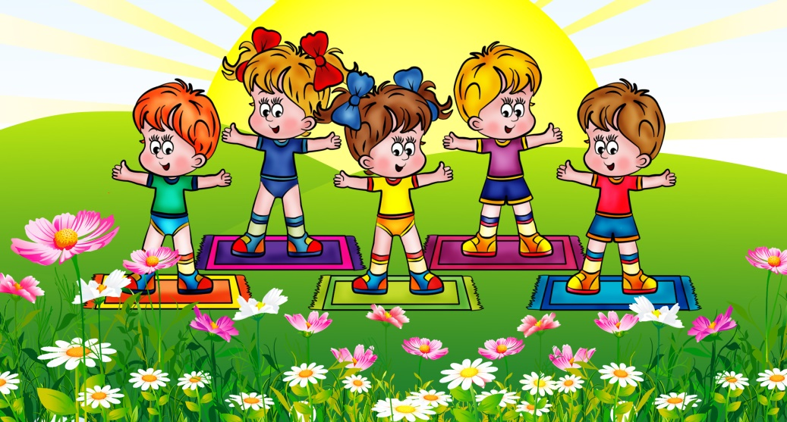
Памятка для родителей по оздоровлению детей
Физкультурно - оздоровительную деятельность с детьми третьего года жизни важно организовывать на положительном эмоциональном фоне.
Прежде всего необходимо:
- Создать эмоциональный комфорт: доброе отношение, ласковый тон.
- Стимулировать желание заниматься двигательной деятельностью, обеспечивать достаточную страховку.
- В условиях семьи рекомендуется использовать следующие физкультурно - оздоровительные элементы:
- утреннюю гимнастику;
- хороводные игры - забавы;
- подвижные игры;
- спортивно - развлекательные игровые комплексы;
- гимнастику для глаз;
- элементы самомассажа;
- закаливающие процедуры (с учетом здоровья детей);
- ароматерапию, фитотерапию, фитонцидотерапию, витаминотерапию.

МАДОУ ЦРР - д/с №18
города Кропоткин муниципального образования Кавказский район

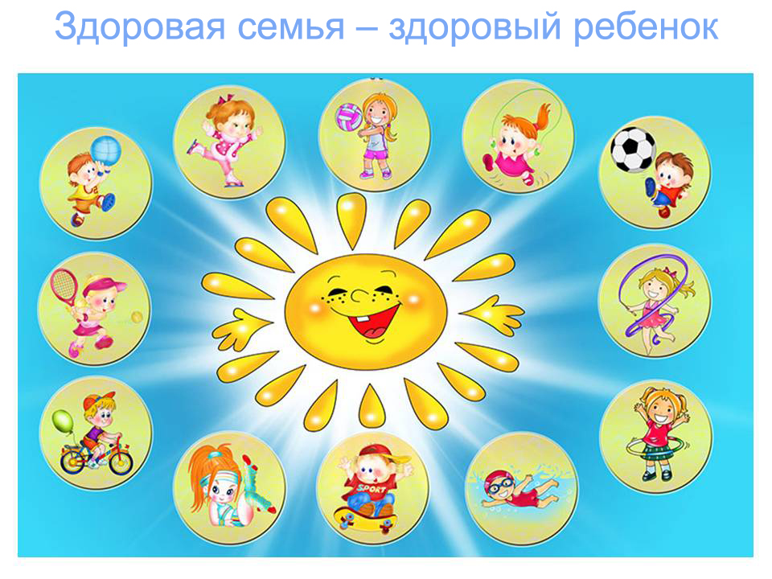

Составитель: Дымура В.А.

